



CO09/2794

UNIVERSIDAD EAN

FACULTAD DE INGENIERIA

INGENIERIA DE SISTEMAS

SERIE DE EJERCICIOS DE MODELADO NO. 1

AUTOR

GARCÍA ROSAS ITZEL IVÓN

DIRECTOR

BRIGITTE BAPTISE

MARTÍNEZ DE LA TORRE, VERACRUZ, MÉXICO.,

09 DE FEBRERO DE 2022

Ejercicio de Modelado de Clases

1. La clase Fraccionario: debemos poder almacenar el numerador y el denominador del Fraccionario.

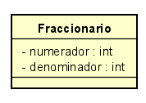

public class Fraccionario {

private int numerador;

private int denominador;

}

1. Un Reloj es una clase que almacena la hora, los minutos y los segundos.

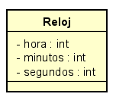

public class Reloj {

private int hora;

private int minutos;

private int segundos;

}

1. La clase Fecha permite almacenar año, mes y día.

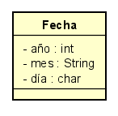

public class Fecha {

private int año;

private String mes;

private char día;

}

1. Un proyectil es una clase que permite trabajar la velocidad a la que es disparado el elemento, así como el ángulo con el que sale disparado.

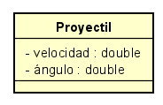

public class Proyectil {

private double velocidad;

private double ángulo;

}

1. Una tienda (de la que guardamos el nombre, la dirección y el teléfono) ofrece 4 productos. De cada uno de estos productos queremos almacenar un código numérico, el nombre, el tipo del producto (que puede ser LACTEO, CÁRNICO, FRUTA o ENLATADO), la fecha de expiración, el nombre del fabricante, la cantidad en inventario y el precio unitario.

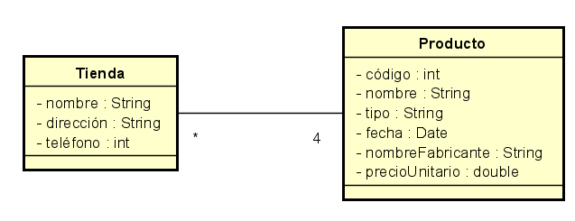

vende

public class Producto {

private int código;

private String nombre;

private String tipo;

private Date fecha;

private String nombreFabricante;

private double precioUnitario;

}

public class Tienda {

private String nombre;

private String dirección;

private int teléfono;

}

1. Una Universidad (de la que nos interesa su nombre, nombre del rector y nombre de la ciudad donde funciona) guarda información de sus facultades. Una facultad tiene un nombre, profesores, estudiantes, carreras y cursos. Un profesor es una persona de la que tenemos que guardar también la profesión, la nacionalidad, y el sueldo. Un profesor pertenece a una sola facultad. De una carrera necesitamos guardar el nombre, el número de créditos totales, el número de semestres que dura la carrera, el nivel de la carrera (PREGRADO o POSTGRADO) y la facultad a la que pertenece. Los estudiantes son personas de las que tenemos que almacenar el semestre en que se encuentra, la carrera que está cursando y la fecha en que ingresó a la universidad. De cada curso hay que almacenar el código (un número), el nombre del curso, el número de créditos, la carrera a la que pertenece, el número del salón donde se imparte, el profesor que la dicta y los estudiantes que la están cursando actualmente. Una persona tiene cédula, nombre, fecha de nacimiento y lugar de nacimiento (ciudad, departamento, país).

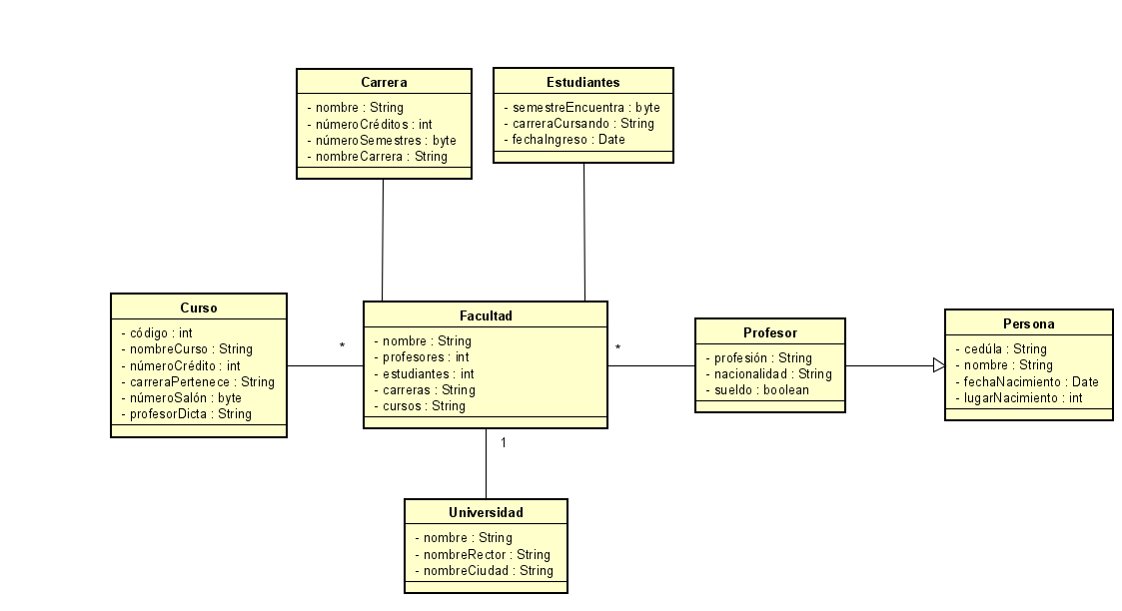

\*

1

1

\*

\*

\*

1

\*

public class Curso {

private int código;

private String nombreCurso;

private int númeroCrédito;

private String carreraPertenece;

private byte númeroSalón;

private String profesorDicta;

}

public class Carrera {

public class Estudiantes {

private byte semestreEncuentra;

private String carreraCursando;

private Date fechaIngreso;

}

private String nombre;

private int númeroCréditos;

private byte númeroSemestres;

private String nombreCarrera;

}

public class Profesor extends Persona {

private String profesión;

private String nacionalidad;

private boolean sueldo;

}

public class Persona {

private String cedúla;

private String nombre;

private Date fechaNacimiento;

private int lugarNacimiento;

}

public class Facultad {

private String nombre;

private int profesores;

private int estudiantes;

private String carreras;

private String cursos;

}